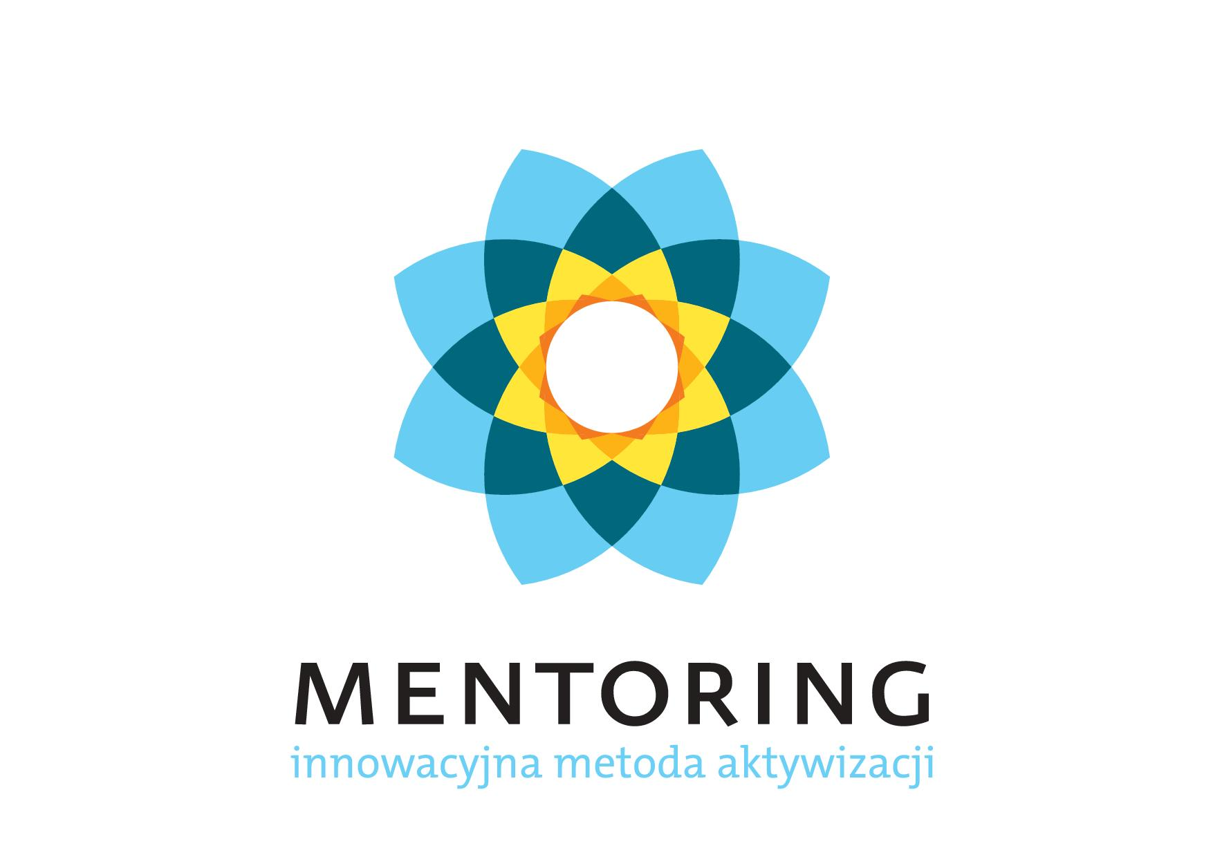

KONSPEKT SZKOLENIA UPOWSZECHNIAJĄCEGO
„MENTORING – INNOWACYJNY MODEL AKTYWIZACJI OSÓB BEZROBOTNYCH DO 25 R. Ż.”

Godzina | Program
8.30 – 9.00 | Rejestracja
9.00 – 9.30 | O czym jest nasz projekt?  - podstawowe założenia,  - cel projektu i kontekst jego realizacji,  - informacja na temat partnerstwa w projekcie.
9.30 – 10.30 | Na czym polega model mentoringu?  - definicja mentoringu,  - relacja mentoringowa,  - różnica pomiędzy mentoringiem a innymi narzędziami,  - realizacja mentoringu w Niemczech,  - na jakie problemy mentoring odpowiada?  Pytania i uwagi od uczestników.
10.30 – 10.45 | Przerwa kawowa
10.45 – 12.15 | Jak wygląda realizacja programu mentoringowego?  - założenia programowe,  - przebieg,  - efekty,  - sukcesy i problemy,  - rekomendacje od mentorów.  Pytania i uwagi od uczestników.
12.15 – 12.30 | Przerwa kawowa
12.30 – 14.00 | Stosowanie mentoringu w praktyce  - w jakich sytuacjach można stosować mentoring?  - do jakiej grupy skierowany jest mentoring?  - ile kosztuje program mentoringowy?  - w jaki sposób wdrażać program mentoringowy?  - doświadczenia niemieckie ze zlecaniem zadań związanych z rynkiem pracy
14.00 – 14.15 | Przerwa kawowa
14.15 – 15.15 | Praca uczestników w grupach. Wnioski i rekomendacje.
15.15 – 15.45 | Podsumowanie i zakończenie spotkania

